



信息学院软件工程系

《计算机网络》实验报告

**题　　目 实验七　代理服务器软件**

**班　　级 软件工程2019级2班**

**姓　　名 袁佳哲**

**学　　号 11920192203642**

**实验时间 2021年6月8日**

**2021 年 6 月 8 日**

填写说明

1. 本文件为Word模板文件，建议使用Microsoft Word 2019打开，在可填写的区域中如实填写；
2. 填表时，勿破坏排版，勿修改字体字号，打印成PDF文件提交；
3. 文件总大小尽量控制在1MB以下，勿超过5MB；
4. 材料清单上传在代码托管平台上；
5. 在学期末将报告按“CNI-E1-00020190000000-张三”的命名后（其中E1是Experiment 1的缩写），压缩为zip文件作为附件，以“计算机网络-实验报告-00020190000000-张三”为主题发送至cni21@qq.com。

# 实验目的

通过完成实验，掌握基于 RFC 应用层协议规约文档传输的原理，实现符合通接口且能和已有知名软件协同运作的软件。

# 实验环境

C语言，Ubuntu

# 实验结果

把软件服务器启动，并监听1080端口

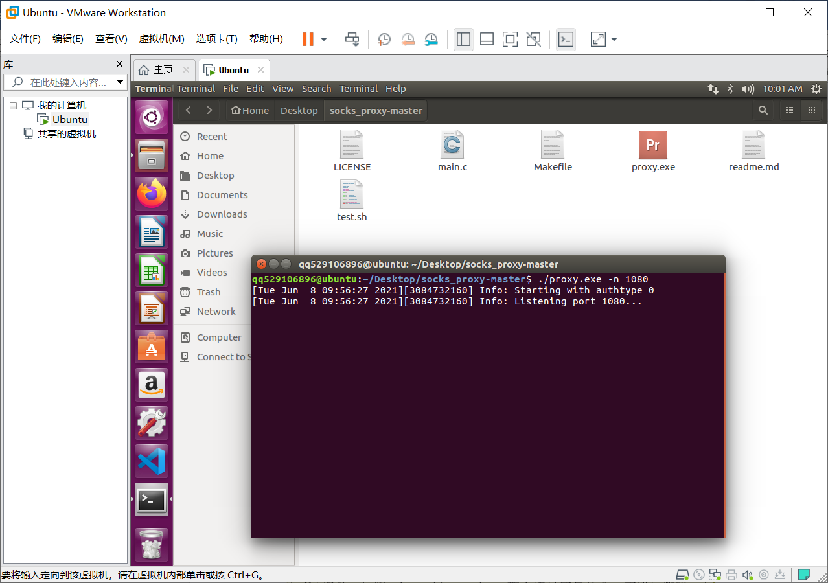

（因虚拟机有问题，所以直接在Ubuntu虚拟机上进行下列步骤）

为LAN使用代理服务器，并在套接口一行的标签填入服务端的ip与端口

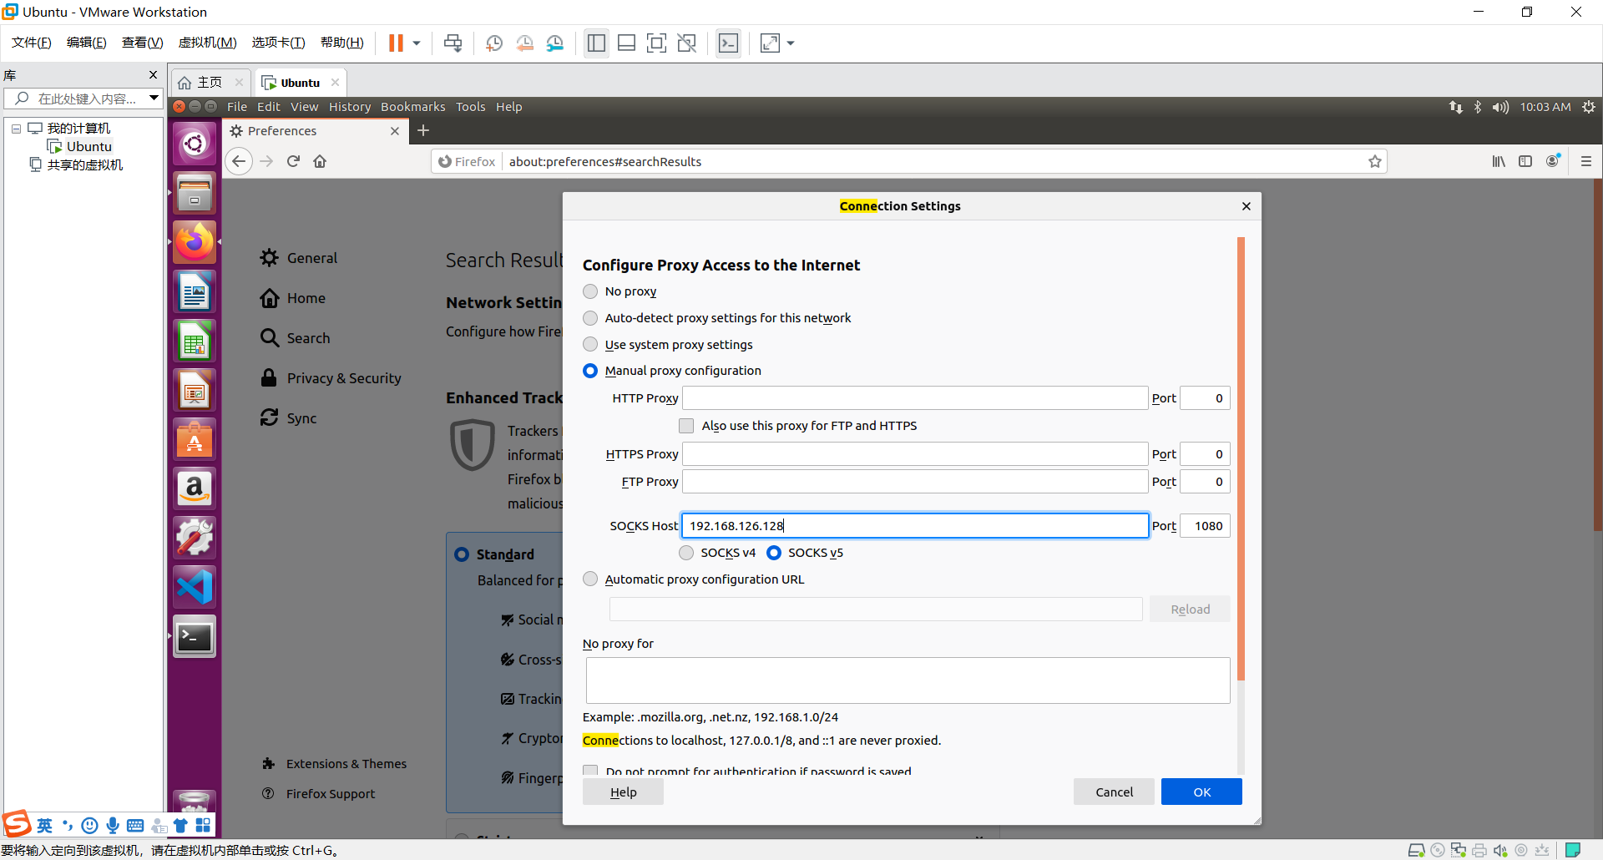

如果不开启软件服务器，则无法正常访问网站

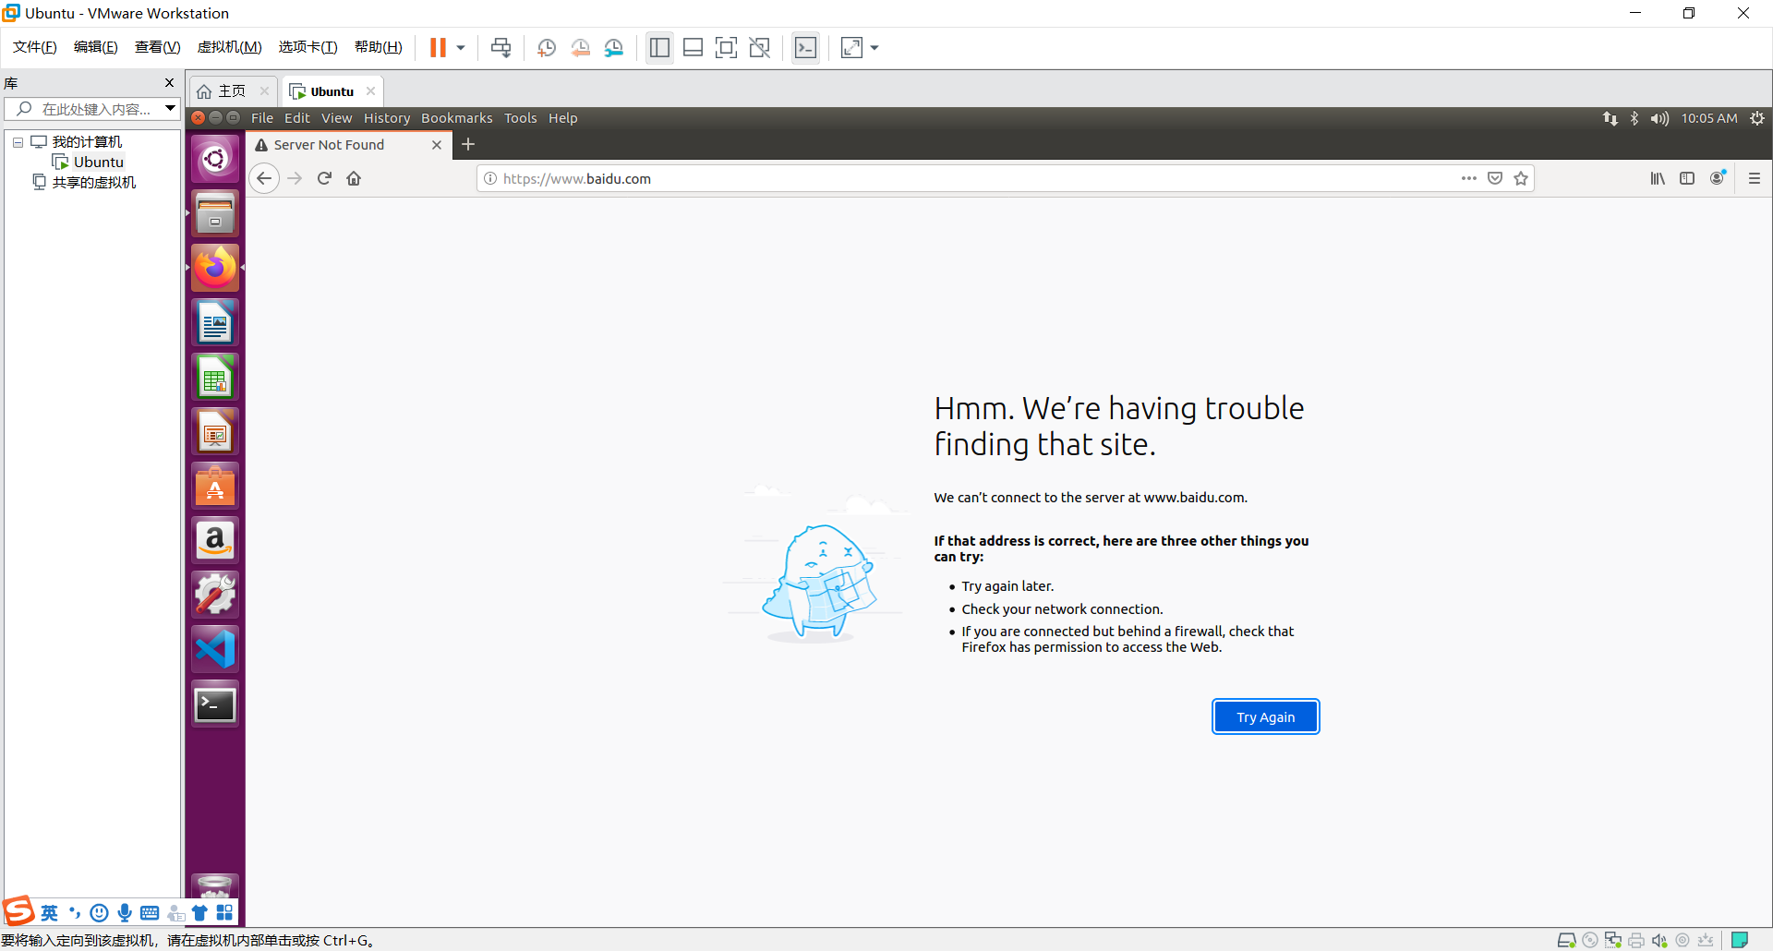

再次开启软件服务器，监听1080端口，不使用域名访问[www.baidu.com](http://www.baidu.com)（对应ip由命令行参数ping [www.baidu.com](http://www.baidu.com)得到），当前可以正常访问网站

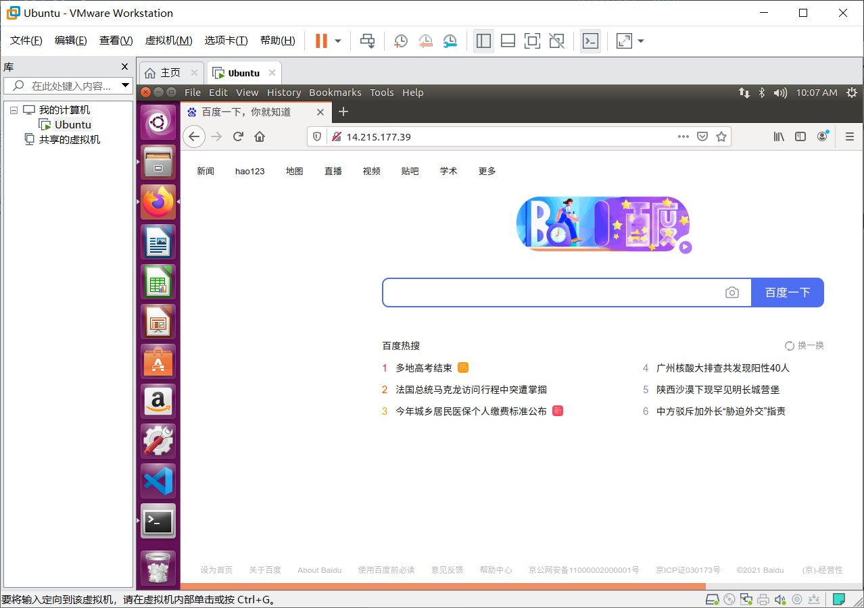

可以通过Terminal查看软件服务器中运行状态

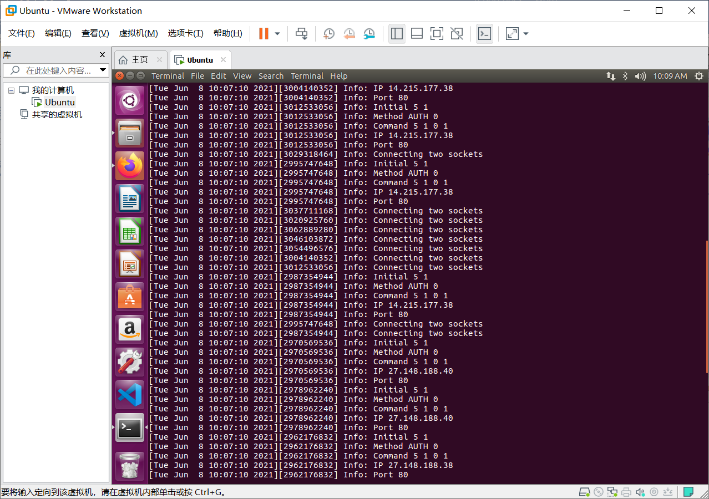

同样的，还可以用主机进行试验

为chrome设置启动参数

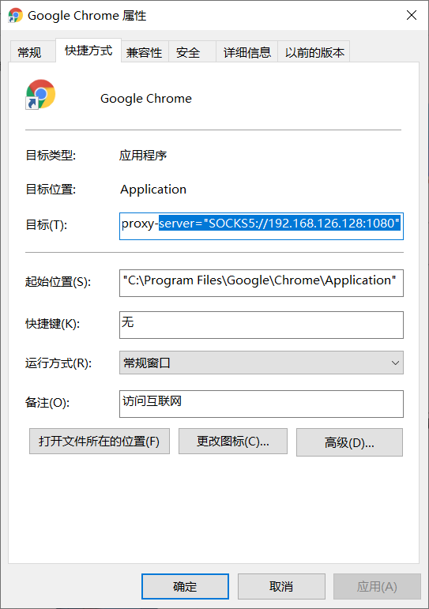

在没有启动软件服务器的情况下，无法正常访问页面

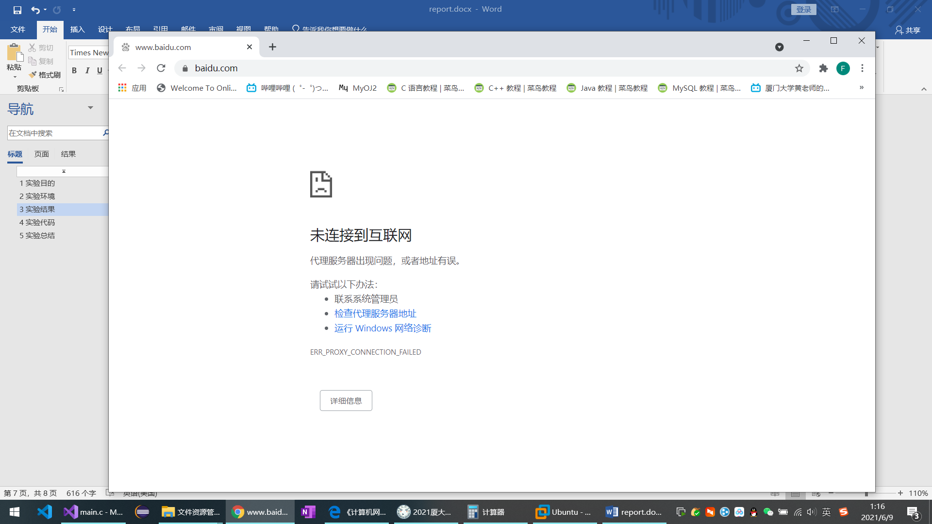

开启软件服务器后，即可正常访问页面

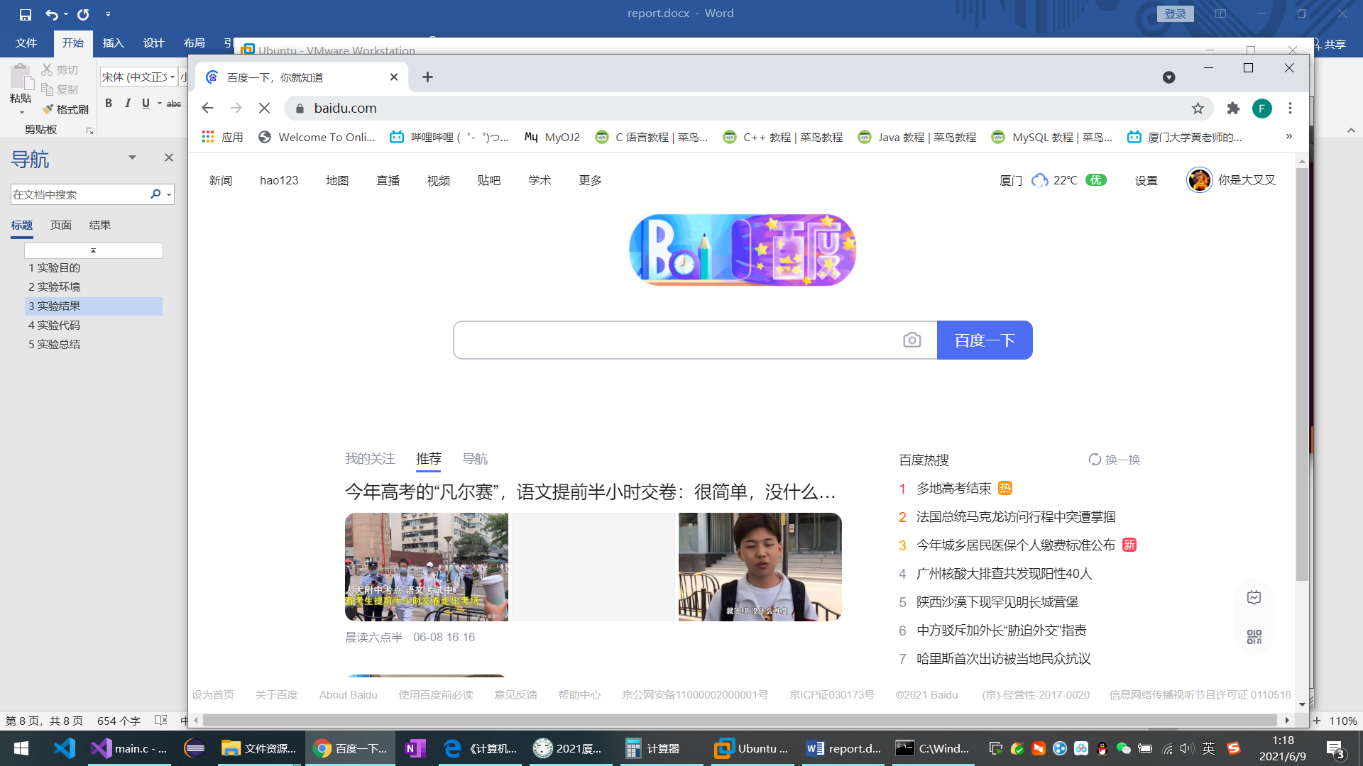

可通过终端查看服务器运行状态

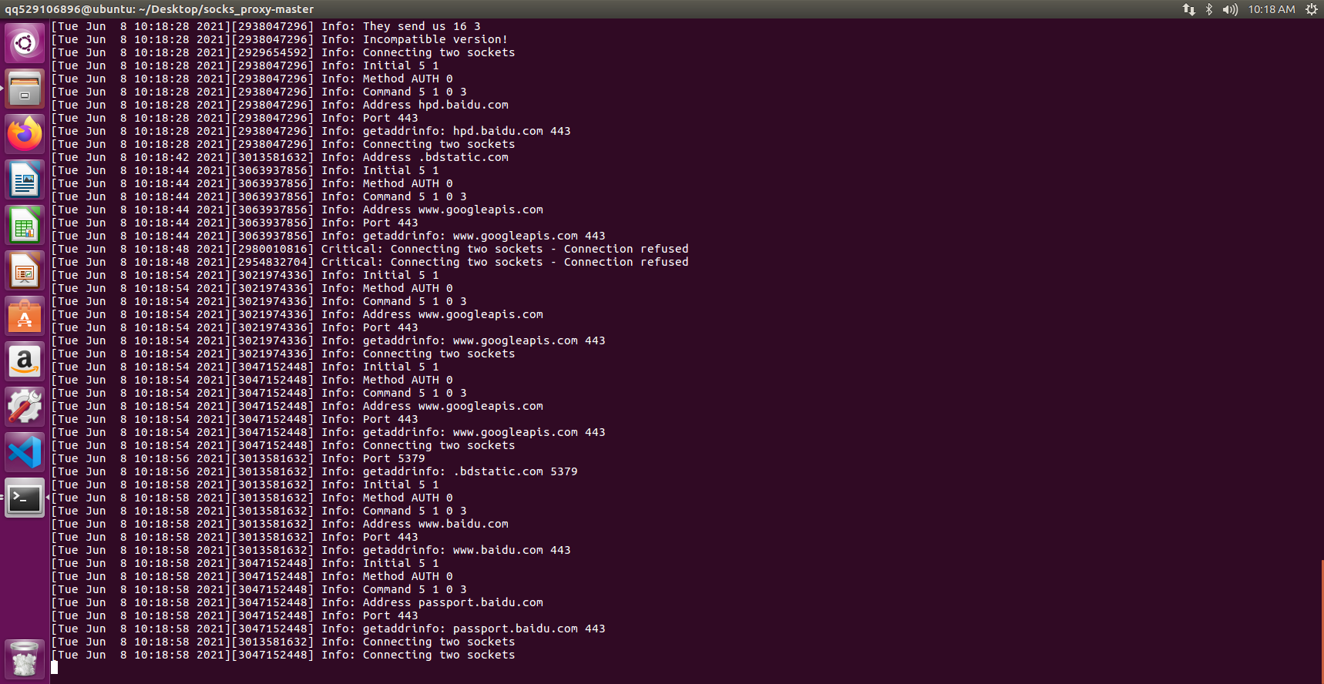

其余部分为学习main.c文件，可查看main.c的注释

# 实验代码

本次实验的代码已上传于以下代码仓库：https://gitee.com/yjz6666774/e3642/tree/master/E7_3642

# 实验总结

通过代码的学习，可以了解到通过代理服务器软件上网的大致流程：

（使用SOCK5情况下）

服务端：选择认证类型——认证成功——建立套接字——绑定服务器本地地址、套接字、端口——监听对应端口——接收客户端的申请连接的套接字，并建立对应的线程进行处理——读取版本号，看是SOCKS5还是SOCKS4，进入对应部分处理——期间要判断是ip还是域名，如果是ip可以直接用，如果是域名要解析为对应ip——根据ip和端口建立连接，把连接内的内容发送回客户端——客户端完成通过代理服务器上网